询 价 文 件

（20万元（不含）以下）

项目名称：百家车场安全设施建设

采购单位：陆军军医大学教保处

二○二三年五月

询价公告
就以下项目进行询价采购，欢迎有资格的供应商参加该项目询价。
- 项目名称：百家车场安全设施建设

- 项目预算：16万元
- 项目单位：陆军军医大学教保处
- 项目概况：
序号 | 名称 | 技术要求 | 数量 | 计量单位
1 | 百家车场安全设施建设 | 详见第二部分技术与商务需求 | 1 | 项
- 供应商资格要求
（一）符合《中华人民共和国政府采购法》第二十二条资格条件：
1.具有独立承担民事责任的能力；
2.具有良好的商业信誉和健全的财务会计制度；
3.具有履行合同所必需的设备和专业技术能力；
4.有依法缴纳税收和社会保障资金的良好记录；
5.参加政府采购活动前3年内，在经营活动中没有重大违法记录；
6.法律、行政法规规定的其他条件。
（二）特定资格条件
1.采购人通过“企查查”、“天眼查”等第三方平台查询公司关联性，以及是否在军队供应商黑名单及本院不良记录中；采购人通过“信用中国”或“国家企业信用信息公示系统”查询近3年内，报价人无因违法经营而受到刑事处罚、责令停产停业、吊销许可证或执照、较大数额罚款等行政处罚。
2.本项目不接受联合体报价。
3.单位负责人为同一人或者存在直接控股、管理关系的不同供应商，不得同时参加本项目（同一包）的采购活动。生产型企业生产场地为同一地址的，销售型企业之间股东有关联的，一律视为有直接控股、管理关系。供应商之间有上述关系的，应主动声明，否则将给予列入不良记录名单、3年内不得参加军队采购活动的处罚。
参加报价供应商必须满足资格要求中的所有条款，否则其报价将被拒绝。
- 询价文件申领时间、方式
（一）询价文件申领时间：自公告发布之日起至2023年06月01日；
（二）询价文件申领方式：同询价公告一并挂网，自行下载。
- 报价文件递交：
（一）报价文件递交截止时间：2023年06月02日12时00
（二）报价文件递交要求：签字盖章完善并密封递交，否则其报将被拒绝；
（三）报价文件递交地址：重庆市沙坪坝区高滩岩正街30号。
- 联系方式：
联 系 人：魏老师
联系电话：18680738197

技术与商务需求
一、采购需求一览表
序号 | 名称 | 计量单位 | 数量 | 备注
1 | 百家车场安全设施建设 | 项 | 1
二、技术需求
序号 | 技术和性能参数名称 | 技术参数和性能要求 | 备注
1 | 设备使用需求
1.1 | 设备用途 | 百家车场库房安全设施
2 | 主要技术参数 |  | 部分指标位置指示见附图
2.1 | ★参数1 | 材质：铝型材和铸铝合金
2.2 | ★参数2 | 报价计算面积：高2.75m*长100m（不含钉入墙体内、铸铝合金枪尖及地面支撑部分，施工长度以实际收方为准）
2.3 | ▲参数3 | 材质：国标铝型材（GB/T 5237.1-2017），提供材料质检报告
2.4 | ▲参数4 | 横管厚度≥2.0mm、立柱厚度≥2.0mm、竖管厚度≥1.5mm | 厚度越大越好
2.5 | ▲参数5 | 竖管边长（外径）≥25mm、横管边长（外径）≥40mm、立柱边长（外径）≥100mm | 边长（外径）越长越好
2.6 | ▲参数6 | 竖管间距≤110mm、底部间隙≤110mm、横管间距≤1100mm、立柱间距≤2000mm | 间距越小越好
2.7 | 参数7 | 粉末喷涂，120μm≥粉末喷涂涂层厚度≥40μm
2.8 | 参数8 | 顶端：铸铝枪件，上排、下排：铸铝花件
2.9 | 参数9 | 精工切割平整，激光焊接
3 | 配置
3.1 | 配置1
4 | 售后服务
4.1 | 保修年限 | 保修年限≥1年 | 时间越长越好
4.2 | 出现故障回应时间 | 出现故障响应并到达现时间≤24小时 | 时间越短越好
4.3 | ★包含安装、运输、税费
4.4 | 施工周期 | 合同签订后1个月内完成项目施工
附图
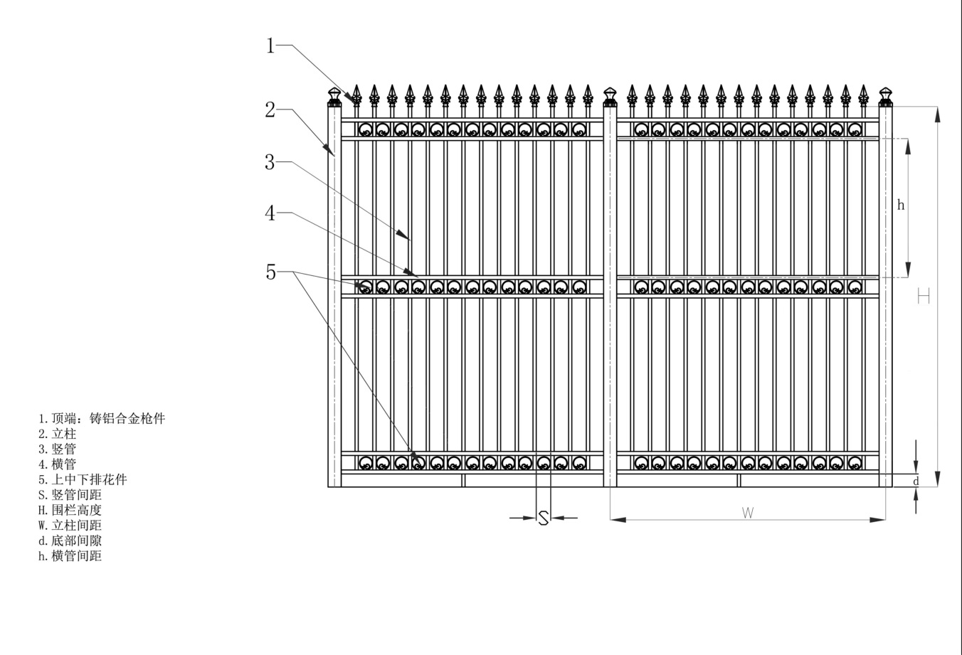
三、商务需求
（一）实施要求
1.服务时间：合同签订之后30天内。
2.实施地点：重庆市沙坪坝区新桥街道。
3.实施方式：现场安装。
（二）付款方式
本项目不预付货款，建设内容验收合格后，合同乙方收集发运接收单、发票、验收报告等资料，提交采购单位办理结算手续，采购单位完成验收结算后支付合同金额的80%,1年质保期满后，根据产品质量，支付剩余合同金额的20%。
（三）验收方式
乙方完成建设后，由甲方按照合同约定参数进行测试，乙方提供按照合同建设的有关证明材料，由甲方邀请相关领域专家，将建设结果以函审形式进行评审。

报价文件（报价方使用）
（项目名称） 项目
报价单
 |  |  |  |  |  |  |  |  | 单价/元
序号 | 名称 |  |  | 计量单位 |  | 数量 |  | （含税）金额
1
2
……
合计 | 报价总价（人民币大写）： （小写）¥：
采购需求响应 |  |  | 承诺满足询价文件全部技术与商务需求。
报价人名称：
（盖章）
法定代表人或其授权代表：
（签字或盖章）
报价日期： |  |  |  |  | 年 月 日

营业执照复印件并加盖鲜章

法定代表人资格证明书

（法定代表人姓名） 系 （报价人全称） 的法定代表人。

特此证明
法定代表人身份证复印件
（国徽面）
法定代表人身份证复印件
（人像面）

报价人全称： （盖章）
日期： 年 月 日

注：本页内容适用于法定代表人亲自竞价。
法定代表人授权书

（报价人全称） 法定代表人 （姓名、职务） 授权 （授权代表姓名、职务） 为全权代表，参加贵部组织的 （项目名称） 采购活动，全权处理采购活动中的一切事宜。
报价人全称： （盖章）
法定代表人： （签字或盖章）
日期： 年 月 日
附：
授权代表姓名：
职 务： 电 话：
传 真： 邮 编：
通讯地址：
授权代表身份证复印件
（国徽面）
授权代表身份证复印件
（人像面）

注：本内容适用于授权委托代理人，法定代表人授权书须法定代表人签字授权。

